

**АДМИНИСТРАЦИЯ КУРСКОЙ ОБЛАСТИ**

**КОМИТЕТ АРХИТЕКТУРЫ И ГРАДОСТРОИТЕЛЬСТВА КУРСКОЙ ОБЛАСТИ**

**Р Е Ш Е Н И Е**

«___» апреля 2023 года № ____

г. Курск

**О внесении изменений в Генеральный план муниципального образования «Крупецкой сельсовет» Дмитриевского района Курской области**

В соответствии с Градостроительным кодексом Российской Федерации, Законом Курской области от 7 декабря 2021 года № 109-ЗКО «О перераспределении отдельных полномочий между органами местного самоуправления поселений, муниципальных районов Курской области и органами государственной власти Курской области в области градостроительной деятельности», постановлением Администрации Курской области от 02.03.2022 № 180-па «Об утверждении Положения о порядке подготовки и утверждения проектов документов территориального планирования городских и сельских поселений Курской области» комитет архитектуры и градостроительства Курской области РЕШИЛ:

Утвердить прилагаемые изменения, которые вносятся в Генеральный план муниципального образования «Крупецкой сельсовет» Дмитриевского района Курской области, утвержденный решением Собрания депутатов Крупецкого сельсовета Дмитриевского района Курской области от 2 декабря 2014 года № 51 (в редакции решений Собрания депутатов Крупецкого сельсовета Дмитриевского района Курской области от 19 декабря 2017 года № 191, от 12 августа 2020 года № 86).

Председатель комитета,

главный архитектора Курской области С.Г. Чернов

УТВЕРЖДЕНЫ

решением комитета архитектуры и градостроительства Курской области

от «___» апреля 2023 №_____

**ИЗМЕНЕНИЯ,**

**которые вносятся в Генеральный план муниципального образования** **«Крупецкой сельсовет» Дмитриевского района Курской области, утвержденный решением** **Собрания депутатов Крупецкого сельсовета Дмитриевского района Курской области от 2 декабря 2014 года № 51**

1. В томе 3 «Перечень и характеристика основных факторов риска возникновения чрезвычайных ситуаций природного и техногенного характера»:

1) Карту территорий, подверженных риску возникновения чрезвычайных ситуаций природного и техногенного характера изложить в следующей редакции:

«Карта территорий, подверженных риску возникновения чрезвычайных ситуаций природного и техногенного характера

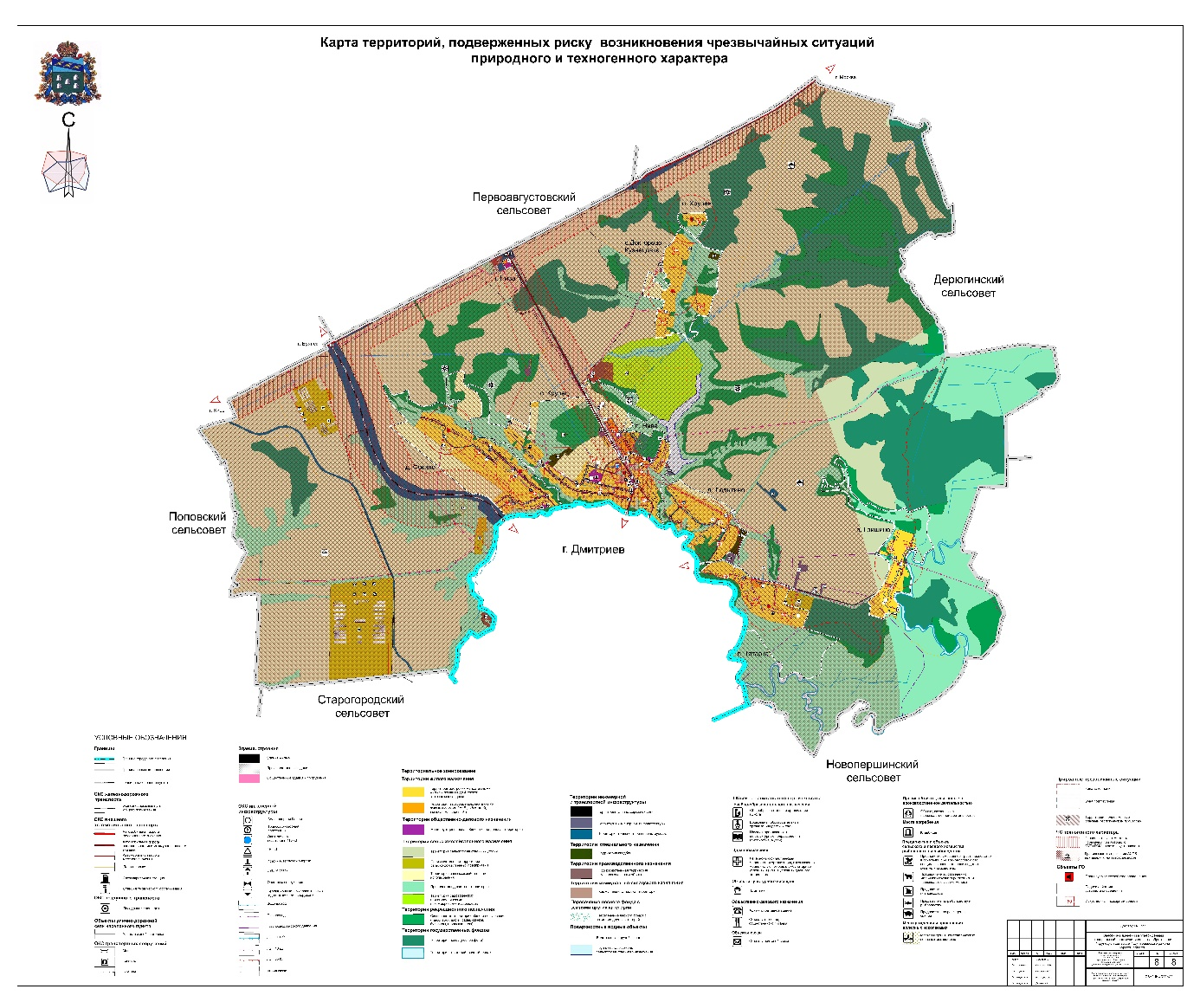

».

«Карта территорий, подверженных риску возникновения чрезвычайных ситуаций природного и техногенного характера

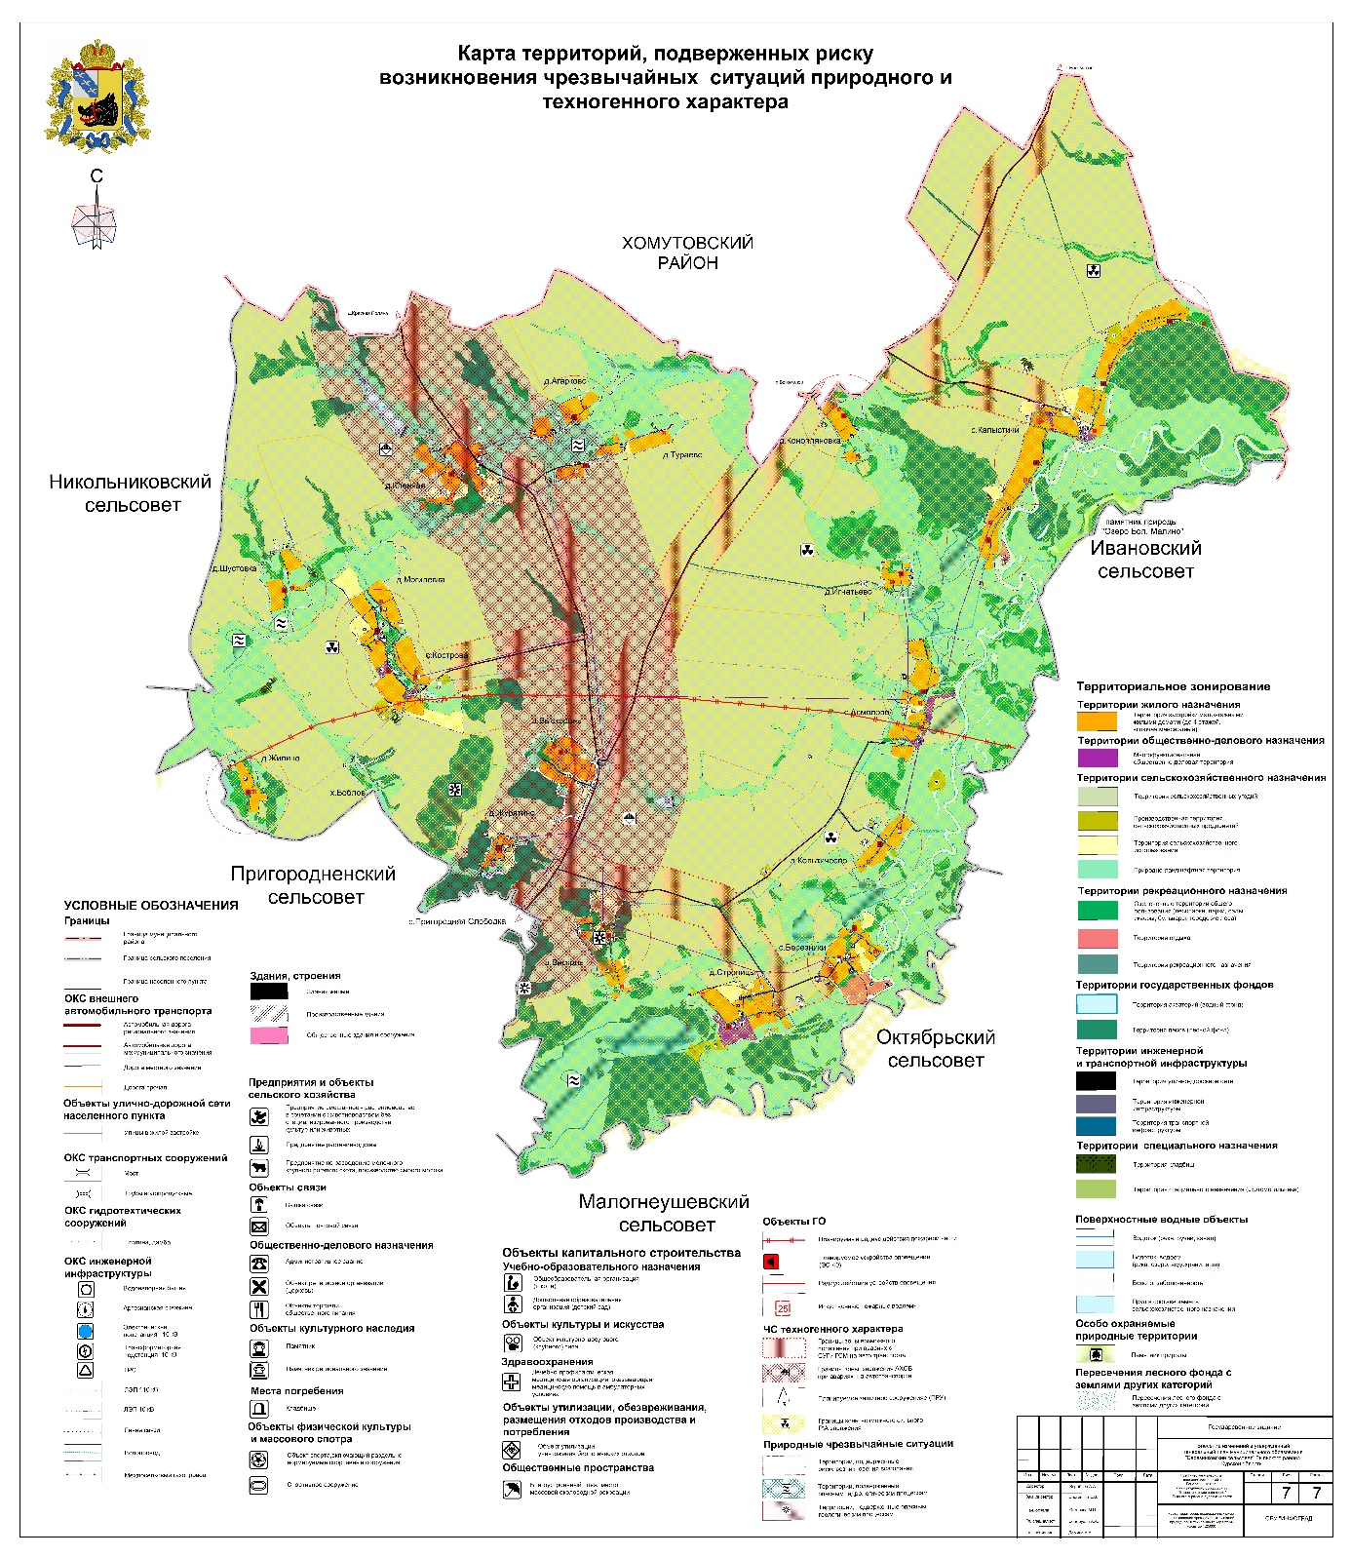

»;

2) Схему территорий, подверженных риску возникновения чрезвычайных ситуаций природного и техногенного характера признать утратившей силу.